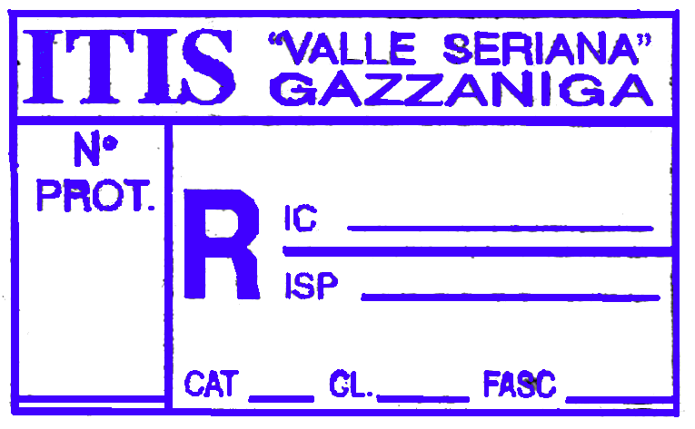
AL DIRIGENTE SCOLASTICO
I.S.I.S.S. "VALLE SERIANA
GAZZANIGA

OGGETTO: DICHIARAZIONE DI RITIRO.-

Il sottoscritto______________________________________________________

genitore dell’alunno/a _______________________________________________

nato a _______________________________________________il____________

residente a _____________________________in via ___________________________

frequentante/iscritto alla classe ___________________________ dell’I.S.I.S.S. di

GAZZANIGA - A.S. _____________.

D IC H I A R A

Che il figlio/a si ritira in data odierna.

In riferimento all’obbligo formativo, dichiariamo che mio figlio/a:

- Prosegue nella scuola
- Prosegue nella formazione professionale
- Prosegue nell’apprendistato
- Non comunico scelta

- Si richiede il rimborso dei contributi scolastici versati per l’anno ____________

Data, ____________________________ Firma del genitore

__________________________________

